# Задание 1.2

## История

Просмотрена история изменений

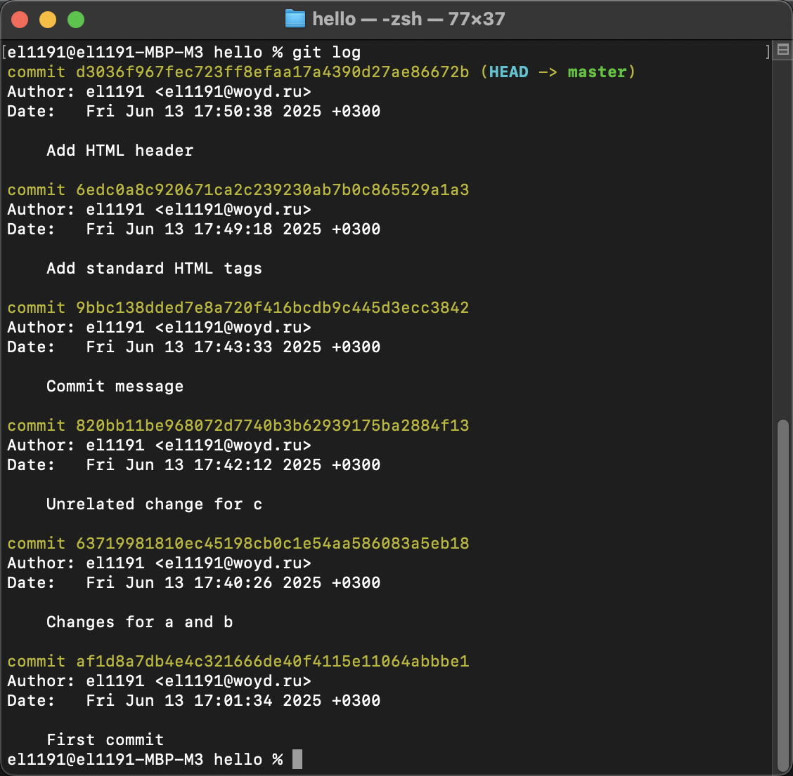

Просмотрена история изменений в однострочном формате

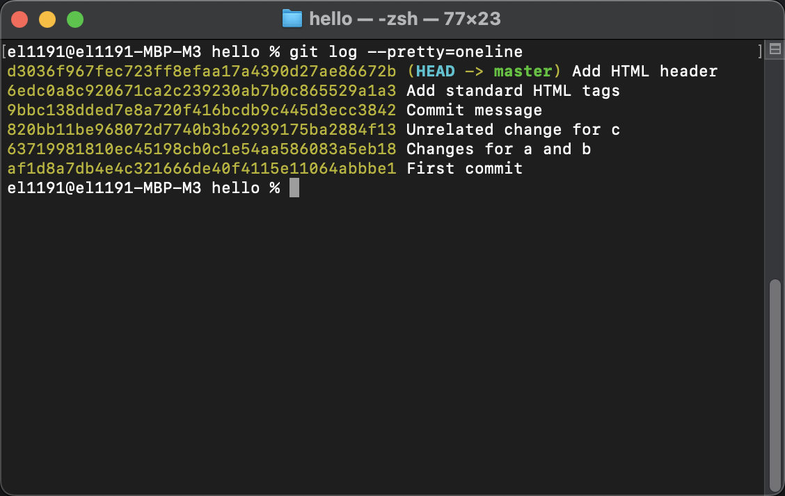

## Алиасы

Добавлен алиас hist, проверена его работа

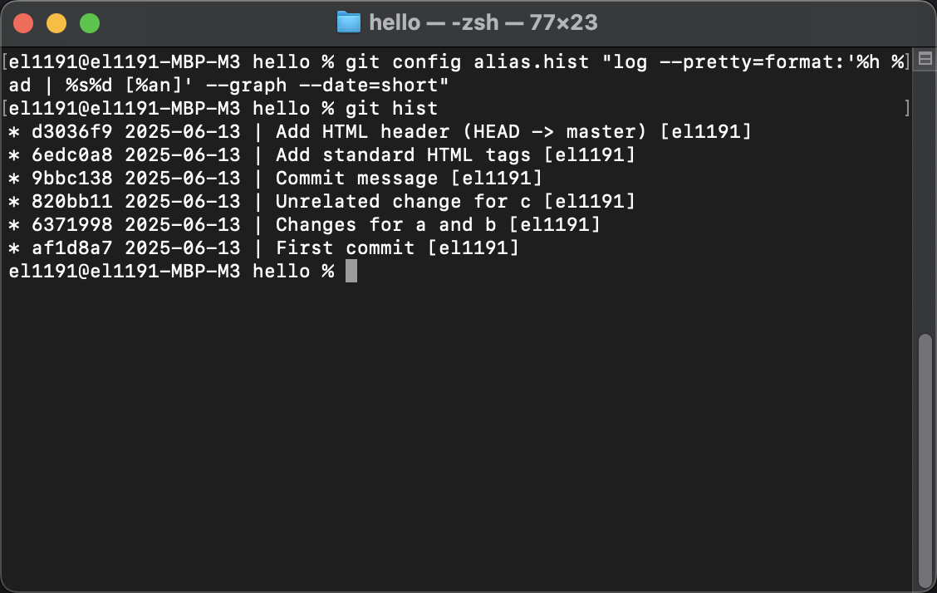

## Получение старых версий

Проверена история репозитория, произведен переход к первому коммиту, проверено содержимое файла

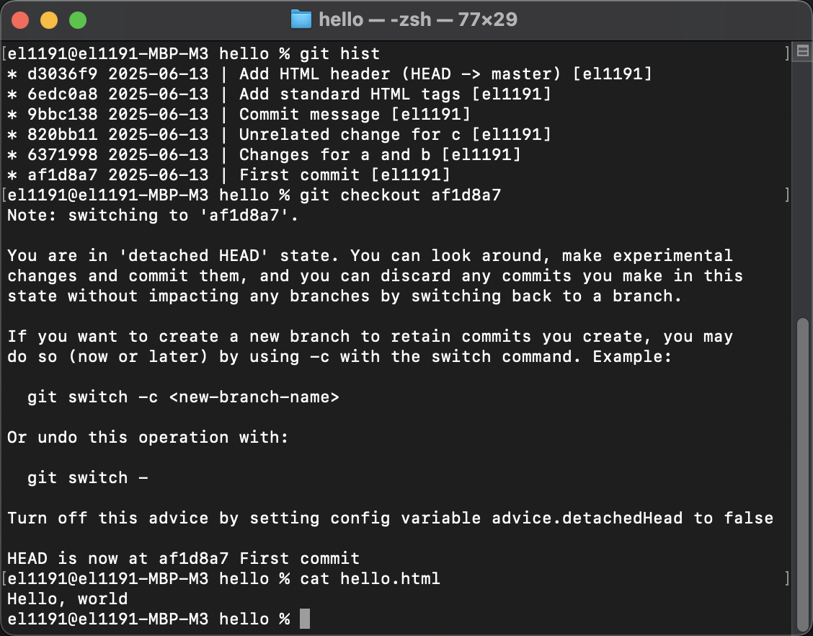

## Возвращение к последней версии в ветке master

Произведен переход к последней версии репозитория

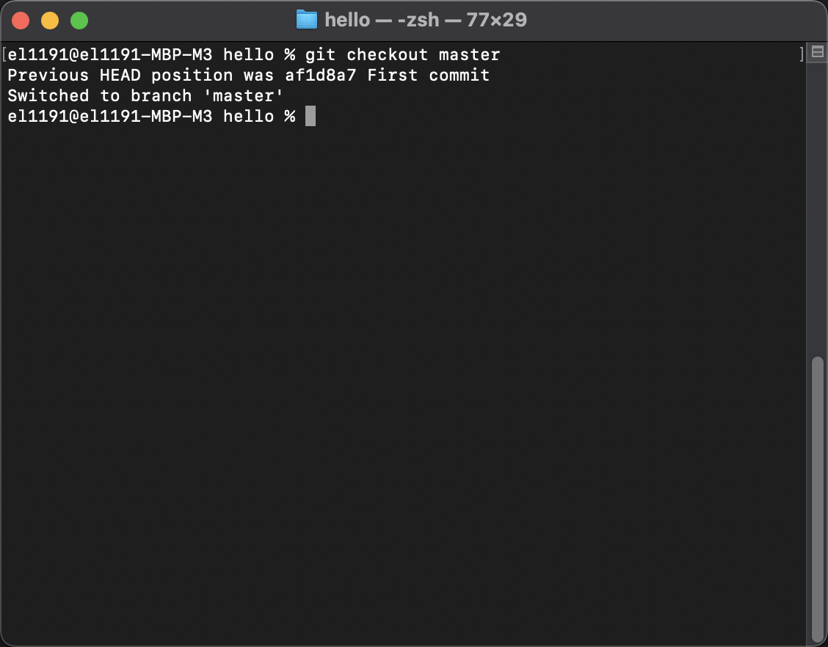

## Создание тегов версий

Создан тег на актуальной версии репозитория

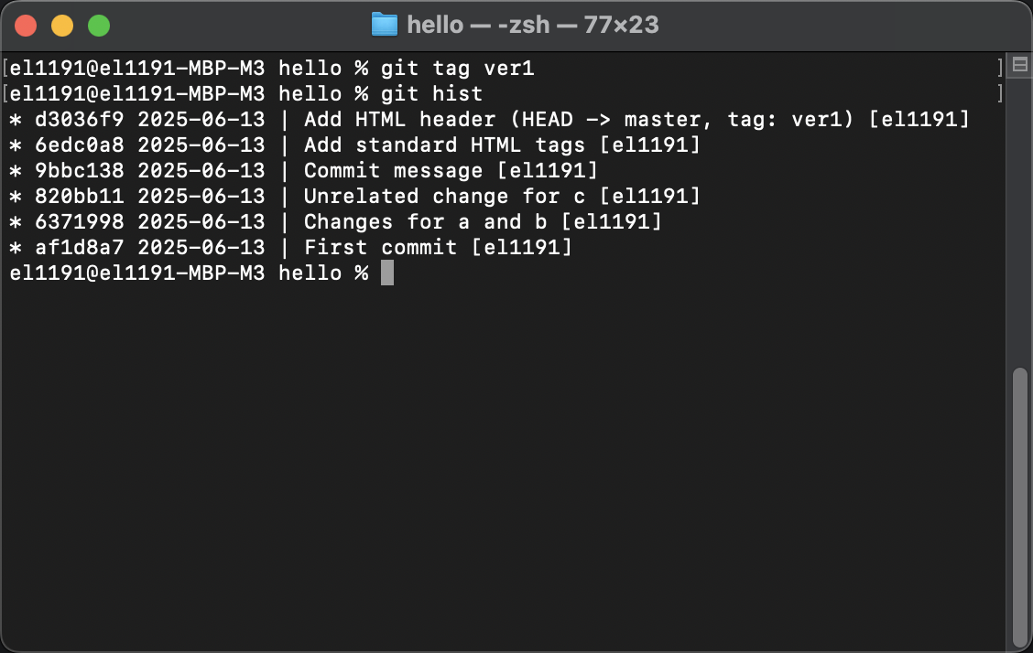

Создан тег на другом коммите

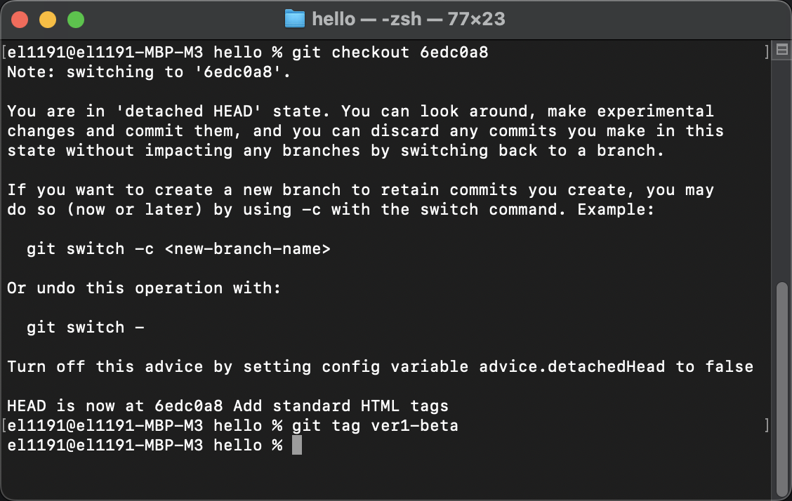

Произведено переключение между тегами

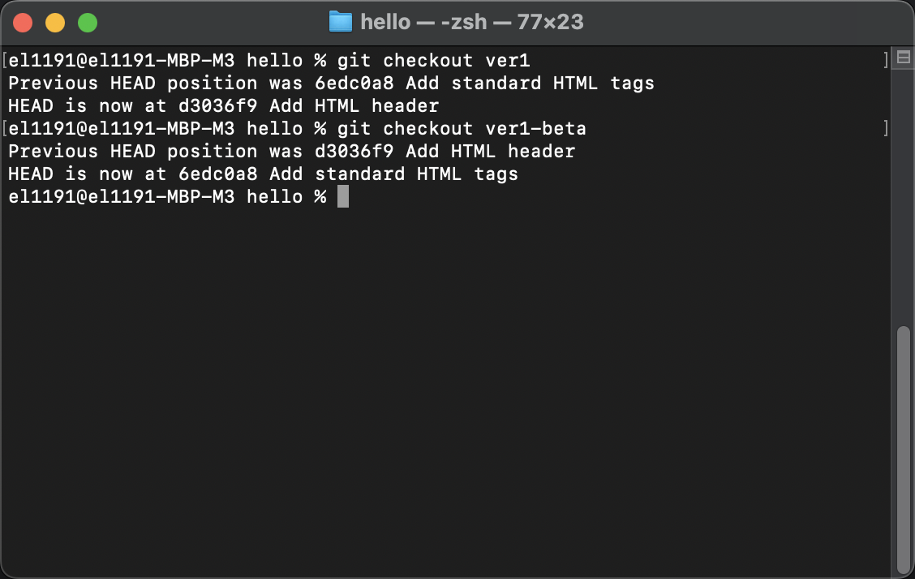

Проверен список всех созданных тегов

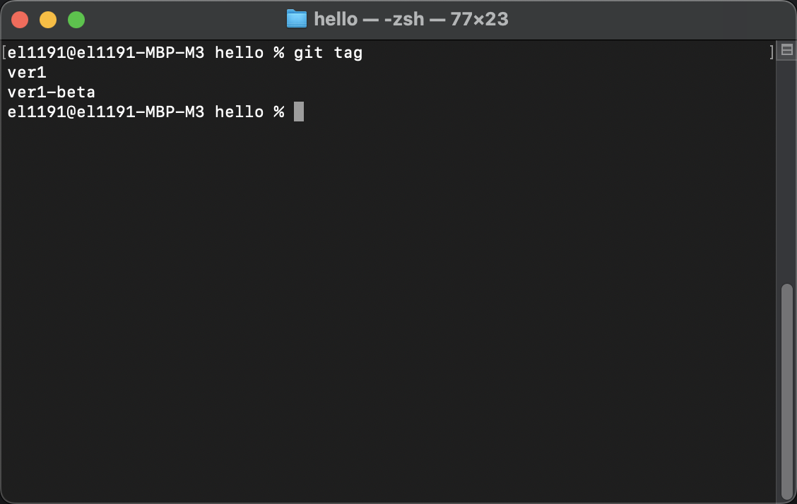

Проверен список тегов в истории репозитория

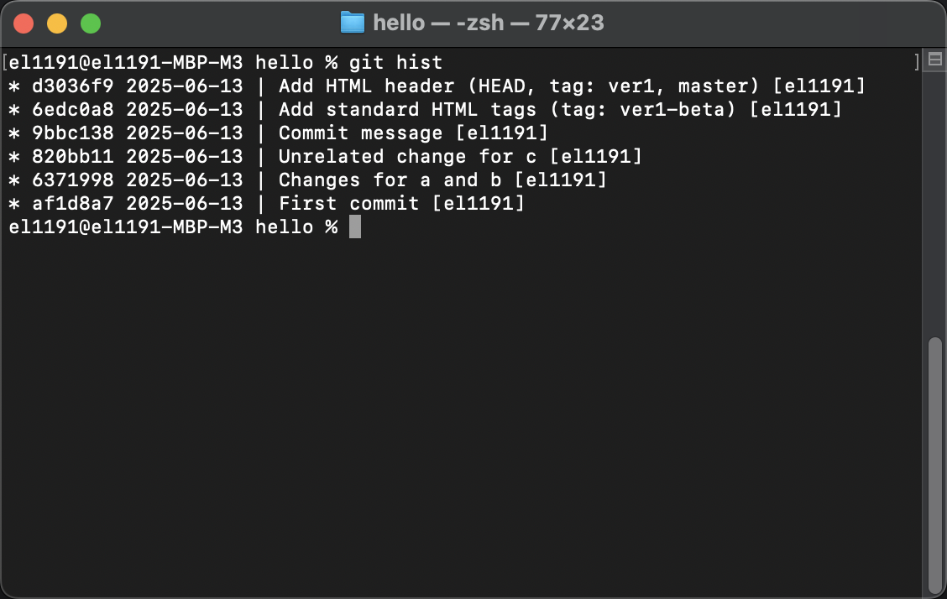

## Отмена локальный изменений (до индексации)

Переключение на последний коммит уже произведено. Внесены изменения в файл

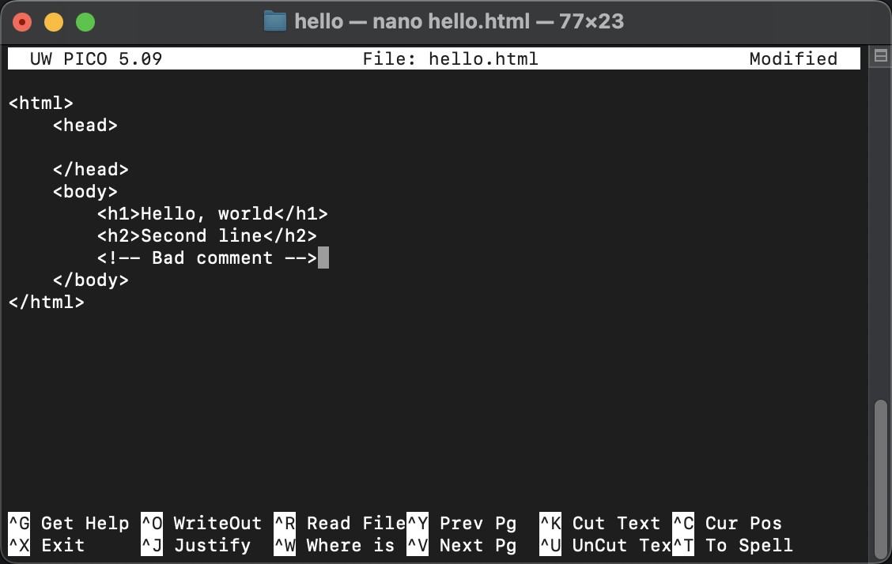

Произведено переключение в версию файла без изменений

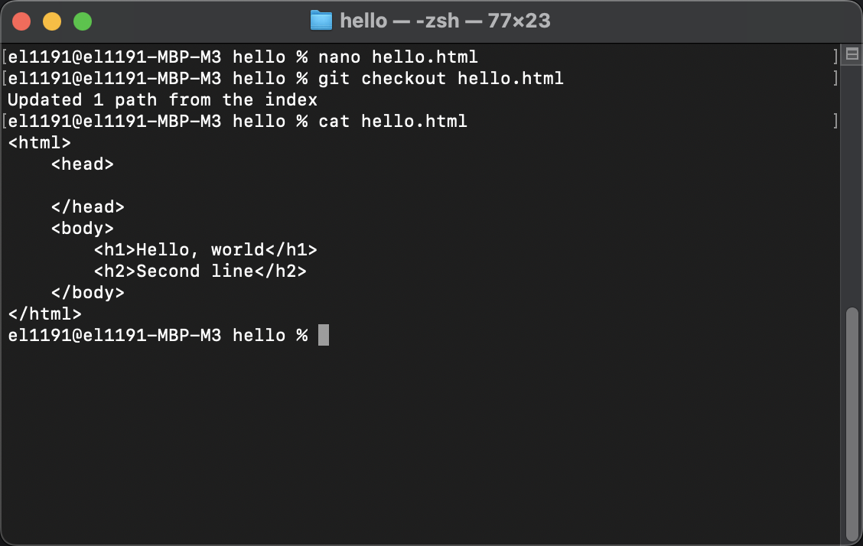

## Отмена проиндексированных изменений

Внесены изменения в файл

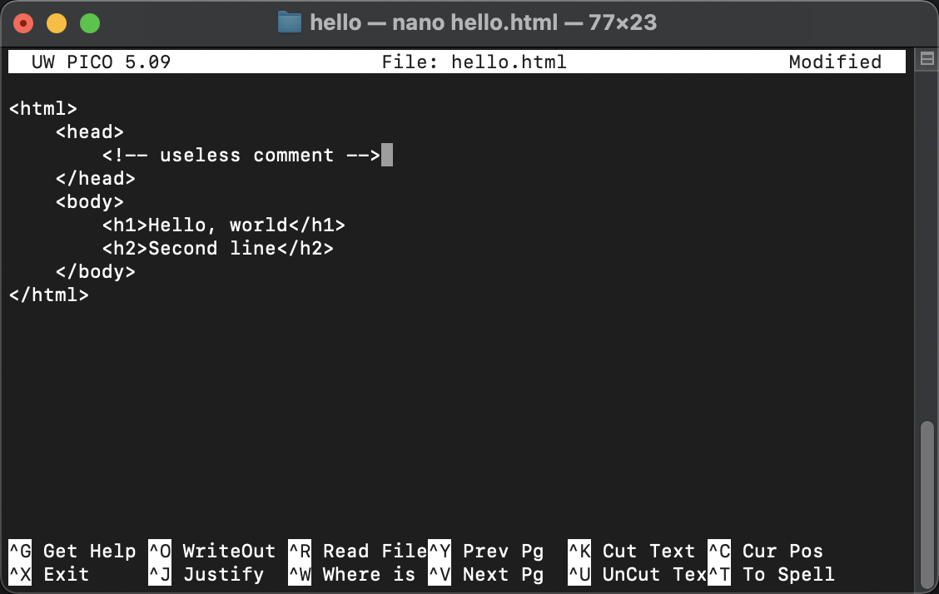

Изменения проиндексированы

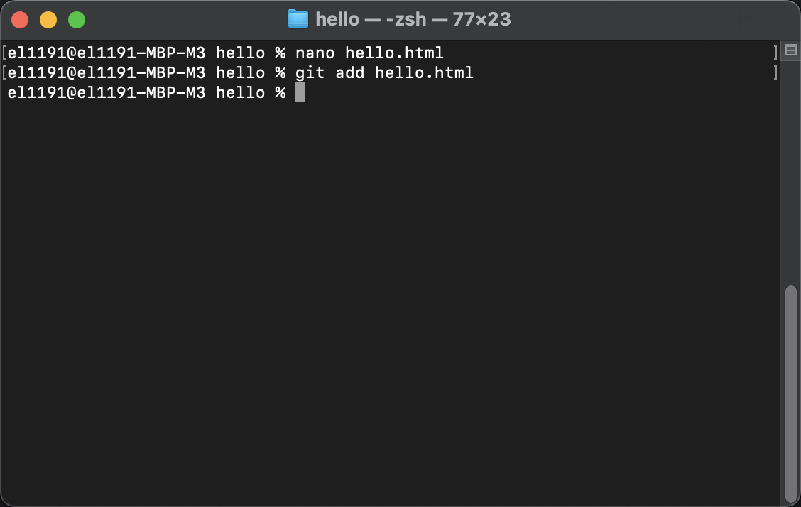

Произведена отмена индексации

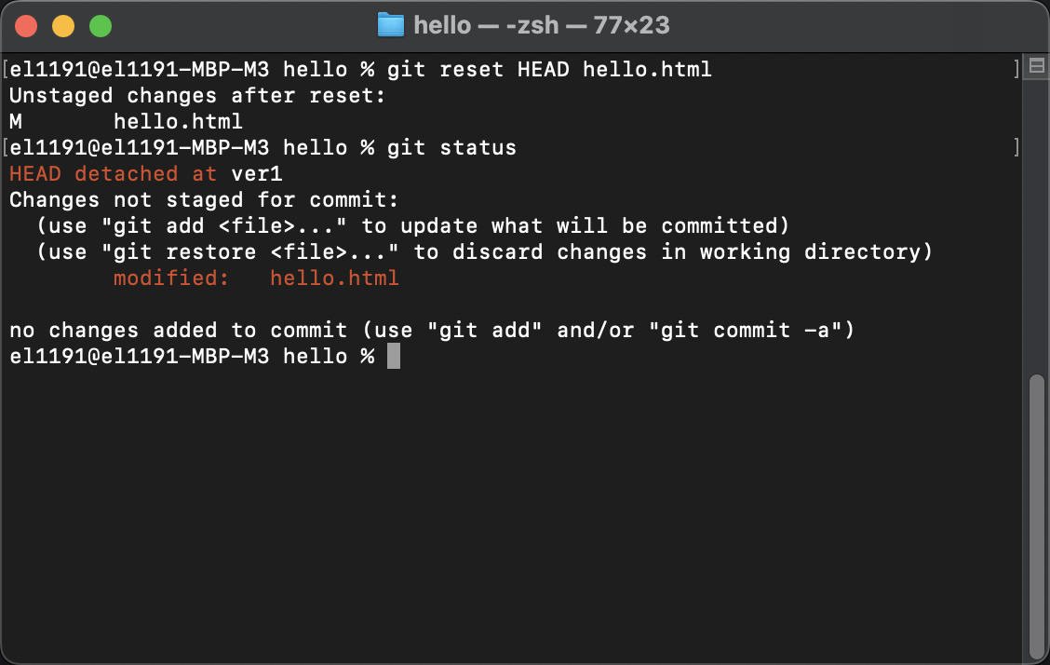

## Отмена коммитов

Внесено изменение в файл

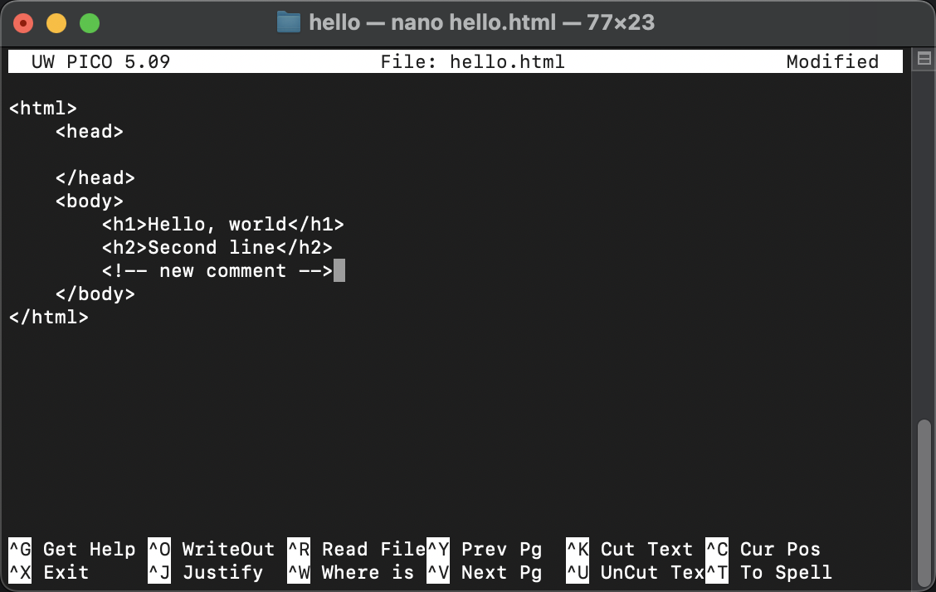

Изменения зафиксированы

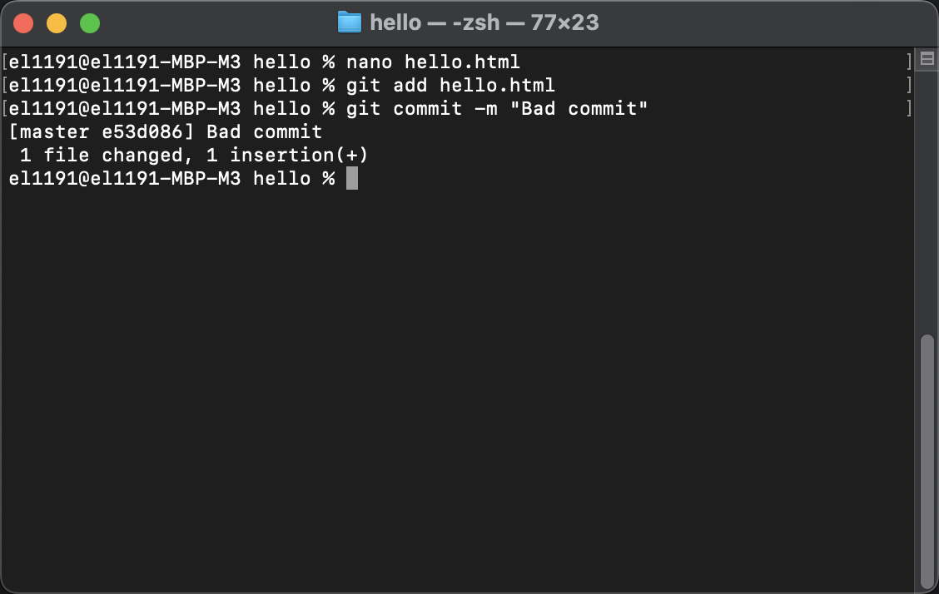

Создан отменяющий коммит

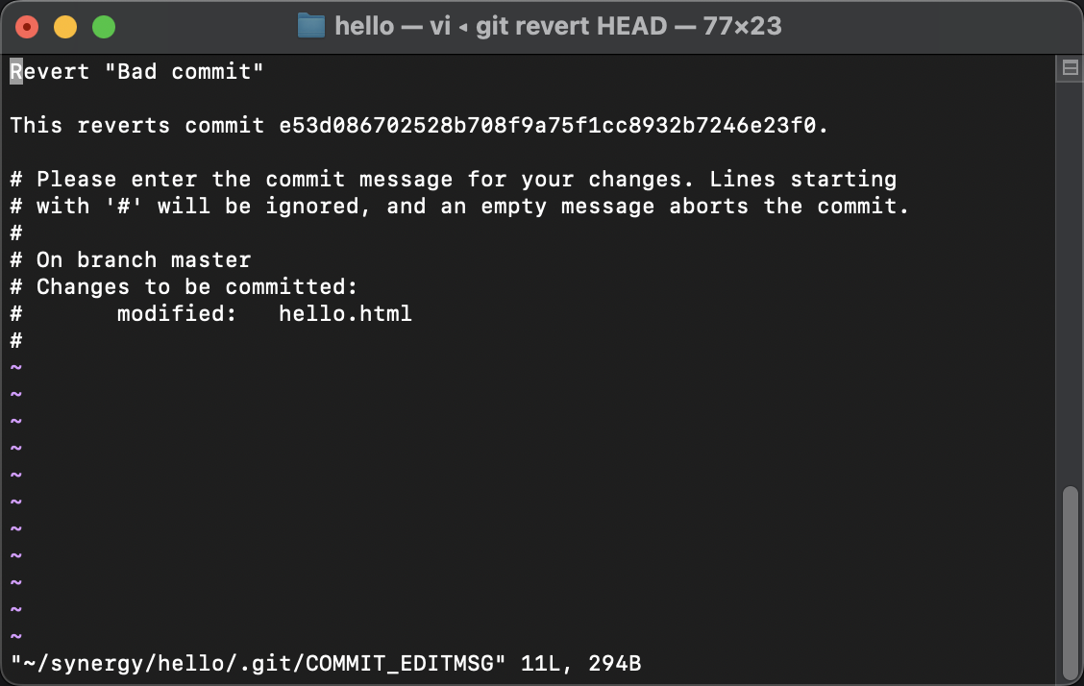

Проверено состояние репозитория

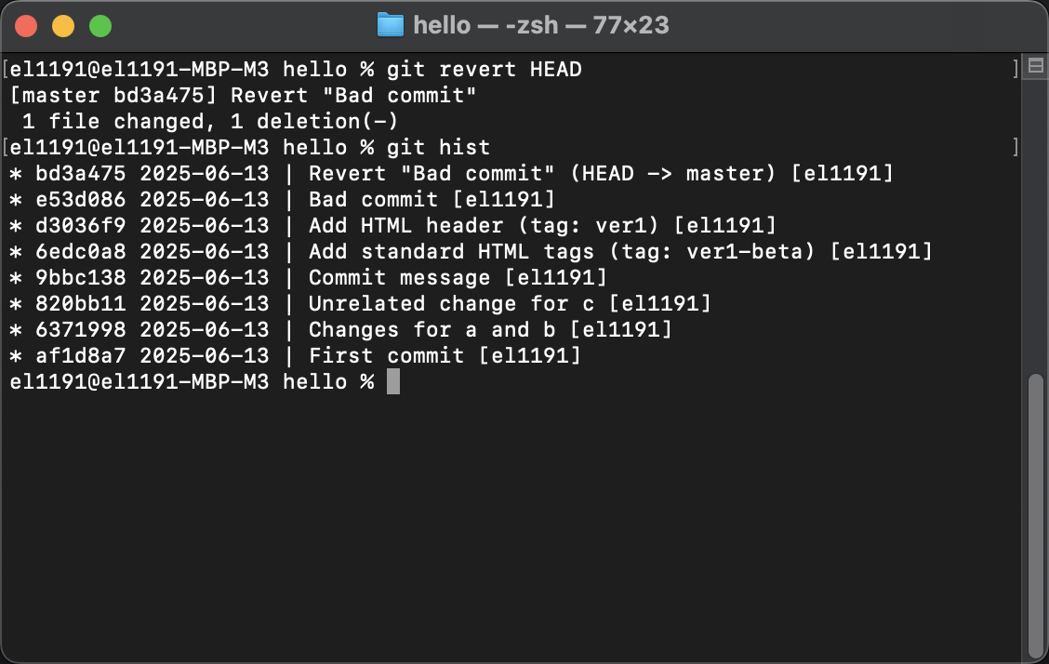

Создан тег, произведено переключение на другой тег

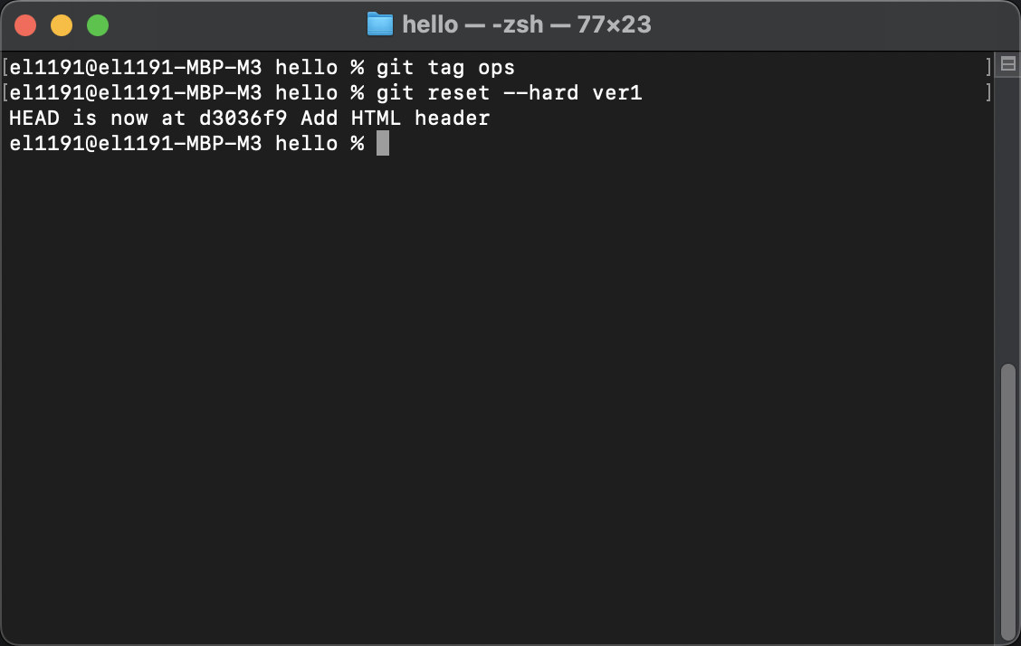

Проверена история репозитория

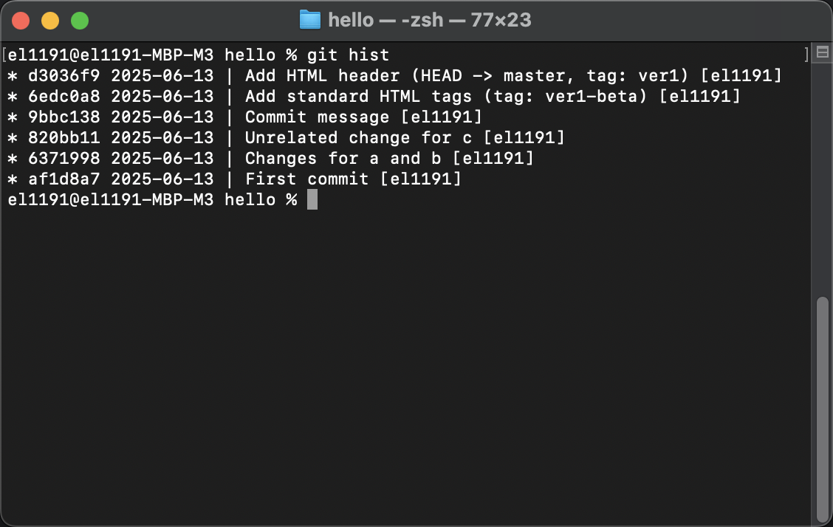

Проверена история репозитория с флагом –all

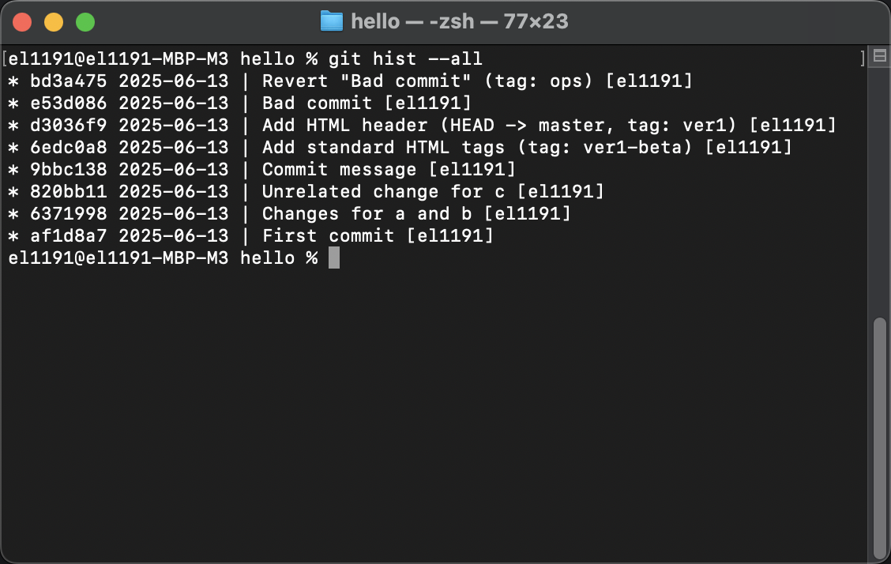

## Удаление тега

Произведено удаление тега, проверена история репозитория

